Procedimento Preparatório n.º_______
Requerente: Ministério Público Estadual / Promotoria de Justiça de ________
Requerido: Município de _________

RECOMENDAÇÃO N º ____/2020

Recomenda ao Prefeito, à Secretaria Municipal de Saúde, às demais Secretarias Municipais, notadamente órgãos de fiscalização, à Guarda municipal e/ou autarquia de trânsito, à Policia Militar, à Polícia Civil, aos condomínios e aos responsáveis por eventos no município de ___________, o integral cumprimento das normas sanitárias com a suspensão no período de ___.12.2020 a ___.01.2021 de quaisquer eventos sociais e corporativos, privados ou públicos, em ambientes abertos ou fechados no Estado, conforme Decreto n° 6.072, de 21 de março de 2020, que declara estado de calamidade pública em todo o território do Estado do Tocantins afetado pela COVID-19 (novo Coronavírus, alterado, em parte, pelo Decreto 6.095, de 15 de maio de 2020, e Decreto n.º 6.096, de 20 de maio de 2020, buscando, assim, evitar a proliferação da COVID-19.

O MINISTÉRIO PÚBLICO DO ESTADO DO TOCANTINS, por intermédio da Promotoria de Justiça de _______, no uso das atribuições que lhe são conferidas pelo art. 129, III, da Constituição Federal, art. 50. § 4º, da Constituição do Estado do Tocantins, na Lei Orgânica do Ministério Público do Estado do Tocantins (Lei Complementar nº 51/2008), bem como diante das disposições contidas na Lei nº. 7.347/85 e, cumprindo o disposto no art. 26, inc. VI, da Lei Federal nº. 8.625/93.

CONSIDERANDO que o art. 127, caput, da Constituição Federal de 1988 estatui que o Ministério Público é “instituição permanente, essencial à função jurisdicional do Estado, incumbido-lhe a defesa da ordem jurídica, do regime democrático e dos interesses sociais e individuais indisponíveis”;

CONSIDERANDO que são funções institucionais do Ministério Público zelar pelo efetivo respeito dos Poderes Públicos e dos serviços de relevância pública aos direitos assegurados na Constituição (aos quais se incluem as ações e serviços em saúde), promovendo as medidas necessárias à sua garantia (CF, art. 129, II); bem como promover o inquérito civil e a ação civil pública, para a proteção do patrimônio público e social, do meio ambiente e de outros interesses difusos e coletivos, nos termos do art. 129, III, da Constituição Federal;

CONSIDERANDO que o princípio da dignidade da pessoa humana é fundamento da República Federativa do Brasil, segundo preconiza o art. 1°, III, da Constituição Federal de 1988;

CONSIDERANDO que a Constituição Federal de 1988 consagra o direito fundamental social à saúde (art. 6º) e dispõe que “a saúde é direito de todos e dever do Estado (art. 196), o qual deve ser garantido mediante políticas sociais e econômicas que visem à redução do risco de doença e de outros agravos e ao acesso universal e igualitário às ações e serviços para sua promoção, proteção e recuperação”;

CONSIDERANDO que a Administração Pública direta e indireta, de qualquer dos Poderes da União, dos Estados, do Distrito Federal e Municípios, deve obedecer aos princípios de legalidade, impessoalidade, moralidade, publicidade e eficiência (CF, art. 37, caput);

CONSIDERANDO que, segundo o art. 197 da Constituição Federal de 1988, “são de relevância pública as ações e serviços de saúde, cabendo ao Poder Público dispor, nos termos da lei, sobre sua regulamentação, fiscalização e controle, devendo sua execução ser feita diretamente ou através de terceiros e, também, por pessoa física ou jurídica de direito privado”, de forma que todo serviço instituído para concretizar o direito fundamental à saúde apresenta relevância pública, independentemente de ser prestado diretamente pelo Estado ou por entes privados;

CONSIDERANDO que o art. 198 da Constituição Federal de 1988 pontua que “as ações e serviços públicos de saúde integram uma rede regionalizada e hierarquizada e constituem um sistema único, organizado de acordo com as seguintes diretrizes: I - descentralização, com direção única em cada esfera de governo; II – atendimento integral, com prioridade para as atividades preventivas, sem prejuízo dos serviços assistenciais; III - participação da comunidade”;

CONSIDERANDO que “o sistema único de saúde será financiado, nos termos do art. 195, com recursos do orçamento da seguridade social, da União, dos Estados, do Distrito Federal e dos Municípios, além de outras fontes” (art. 198, §1°, da Constituição Federal);

CONSIDERANDO que o mencionado direito à saúde vem regulamentado pela Lei nº 8.080/90 (Lei Orgânica do Sistema Único de Saúde - SUS), que dispõe sobre as condições para a promoção, proteção e recuperação da saúde, assim como a organização e o funcionamento dos serviços correspondentes;

CONSIDERANDO que as ações de vigilância epidemiológica estão incluídas no campo de atuação do Sistema Único de Saúde (SUS), na forma do art. 6.º da Lei 8.080/90, e se entende como um conjunto de ações que proporcionam o conhecimento, a detecção ou prevenção de qualquer mudança nos fatores determinantes e condicionantes de saúde individual ou coletiva, com a finalidade de recomendar e adotar as medidas de prevenção e controle das doenças ou agravos;

CONSIDERANDO que o referido Diploma legal, em seu art. 18, preconiza que à DIREÇÃO MUNICIPAL do Sistema de Saúde (SUS) compete planejar, organizar, controlar e avaliar as ações e os serviços de saúde e gerir e executar os serviços públicos de saúde;

CONSIDERANDO que são princípios do Sistema Único de Saúde “a universalidade de acesso aos serviços de saúde em todos os níveis de assistência e a integralidade de assistência, entendida como conjunto articulado e contínuo das ações e serviços preventivos e curativos, individuais e coletivos, exigidos para cada caso em todos os níveis de complexidade do sistema”, nos termos do art. 7º, I e II, da Lei nº 8.080/90;

CONSIDERANDO que o inciso VII do art. 7º da Lei nº 8.080/90 determina a “utilização da epidemiologia para o estabelecimento de prioridades, a alocação de recursos e a orientação programática”;

CONSIDERANDO que o Supremo Tribunal Federal recentemente fixou Tese de Repercussão Geral, Tema 793, no julgamento dos Embargos de Declaração no Recurso Extraordinário nº 855.178, assentando que “os entes da federação, em decorrência da competência comum, são solidariamente responsáveis nas demandas prestacionais na área da saúde, e diante dos critérios constitucionais de descentralização e hierarquização, compete à autoridade judicial direcionar o cumprimento conforme as regras de repartição de competências e determinar o ressarcimento a quem suportou o ônus financeiro”;

CONSIDERANDO a Declaração de "Emergência em Saúde Pública de Importância Internacional (ESPII)" pela Organização Mundial da Saúde em 30/01/2020, em virtude do surto do novo coronavírus (2019-nCoV);

CONSIDERANDO a situação de "Emergência em Saúde Pública de Importância Nacional (ESPIN)", em decorrência da Infecção Humana pelo novo Coronavírus (2019-nCoV), declarada pelo Ministério da Saúde, para o emprego urgente de medidas de prevenção, controle e contenção de riscos, danos e agravos à saúde pública; bem como exige resposta coordenada das ações de saúde de competência da vigilância e atenção à saúde, entre as três esferas da gestão do SUS (Portaria GM n. 188, de 03/02/2020 );

CONSIDERANDO a declaração pública de pandemia em relação ao novo Coronavírus (COVID-19) pela Organização Mundial da Saúde (OMS), de 11 de março de 2020;

CONSIDERANDO o Decreto Legislativo nº 6, de 20 de março de 2020, pelo qual se reconheceu a ocorrência do estado de calamidade pública, com efeitos até 31 de dezembro de 2020, nos termos da solicitação do Presidente da República encaminhada ao Congresso Nacional por meio da Mensagem nº 93, de 18 de março de 2020;

CONSIDERANDO que o Ministério da Saúde declarou a existência de transmissão comunitária nacional do Coronavírus (COVID-19) mediante a Portaria nº 454, de 20 de março de 2020;

CONSIDERANDO a Nota Técnica Conjunta nº 001/2020, elaborada pelo Conselho Nacional do Ministério Público e o Ministério Público Federal, que trata da atuação dos membros do Ministério Público brasileiro, em face da decretação de Emergência de Saúde Pública de Importância Nacional para o coronavírus (COVID-19), em que se evidencia “a necessidade de atuação conjunta, interinstitucional, e voltada à atuação preventiva, extrajudicial e resolutiva, em face dos riscos crescentes da epidemia instalar-se no território nacional”;

CONSIDERANDO que a Organização Mundial da Saúde (OMS) prevê as seguintes medidas de saúde pública para diminuição da transmissão de doenças infecciosas sem vacina ou tratamento farmacológico específico, recomendando a sua adoção em relação à COVID-19: proibição de grandes aglomerações; fechamento de escolas e outras medidas; restrições de transporte público e/ou de locais de trabalho e outras medidas; quarentena e/ou isolamento;

CONSIDERANDO a Lei n. 13.979, de 6/2/2020, que estabelece as medidas para enfrentamento da emergência de saúde pública de importância internacional decorrente do coronavírus, objetivando a proteção da coletividade, dentre as quais o isolamento e a quarentena; e a Portaria n. 356, de 11/03/2020, do Ministério da Saúde, que dispõe sobre a regulamentação e operacionalização da referida lei;

CONSIDERANDO o Decreto n° 6.072, de 21 de março de 2020, que declara estado de calamidade pública em todo o território do Estado do Tocantins afetado pela COVID-19 (novo Coronavírus) - Codificação Brasileira de Desastre 1.5.1.1.0, e adota outras providências, o qual foi alterado, em parte, pelo Decreto n.º 6.095, de 15 de maio de 2020, e Decreto n.º 6.096, de 20 de maio de 2020;

CONSIDERANDO os Planos de Contingência Nacional, Estadual e Municipal para o enfrentamento à Pandemia de COVID-19, bem como as demais diretrizes do Ministério da Saúde, os quais orientam a aplicação das medidas de prevenção e controle de infecção;

CONSIDERANDO que tanto a Lei n. 13.979/2020 (art. 2º e art. 3º, §2º, III) quanto o "Plano Nacional para Infecção Humana pelo novo Coronavírus COVID-19" se respaldam nos propósitos do Regulamento Sanitário Internacional RSI 2005, o qual traz as seguintes definições: quarentena” significa a restrição das atividades e/ou a separação de pessoas suspeitas de pessoas que não estão doentes ou de bagagens, contêineres, meios de transporte ou mercadorias suspeitos, de maneira a evitar a possível propagação de infecção ou contaminação; “isolamento” significa a separação de pessoas doentes ou contaminadas ou bagagens, meios de transporte, mercadorias ou encomendas postais afetadas de outros, de maneira a evitar a propagação de infecção ou contaminação;

CONSIDERANDO que o "Plano Nacional para Infecção Humana pelo novo Coronavírus COVID-19", reproduzido no ""Plano de Contingência do Tocantins – Novo Coronavírus (COVID-19)", prevê a resposta à Emergência em Saúde Pública em duas fases (contenção e mitigação);

CONSIDERANDO que, na fase de contenção (inicial), todas as ações e medidas são adotadas para identificar oportunamente e evitar a dispersão do vírus, ou seja, as estratégias devem ser voltadas para evitar que o vírus seja transmitido de pessoa a pessoa, de modo sustentado. Nessa fase, estabelece a "Quarentena domiciliar para casos leves e Estratégia de monitoramento domiciliar para evitar a ocupação de leitos desnecessariamente";

CONSIDERANDO que "a FASE DE MITIGAÇÃO tem início a PARTIR do REGISTRO DE 100 CASOS POSITIVOS do novo coronavírus." "As AÇÕES E MEDIDAS DEVEM SER ADOTADAS PARA EVITAR A OCORRÊNCIA DE CASOS GRAVES E ÓBITOS. Assim, medidas de atenção hospitalar para os casos graves e medidas restritivas individuais de isolamento e quarentena domiciliar para os casos leves, devem ser adotadas para evitar óbitos e o agravamento dos casos";

CONSIDERANDO que “cada pessoa infectada, mesmo que assintomática, transmite o vírus para duas ou três pessoas. Se as pessoas não pararem de circular há um grande risco de ela transmitir a doença para pessoas mais suscetíveis e que pode desenvolver formas graves da doença”, segundo a Infectologista Denise Cotrim, do Centro Saúde-Escola Germano Sinval Faria da Fiocruz, em reportagem veiculada no dia 19/03/2020;

CONSIDERANDO que as características da presente pandemia apontam para muitas incertezas a respeito do futuro, principalmente acerca da eventualidade de uma “segunda onda” no Brasil (como tem ocorrido na Europa), impondo ao Poder Público a necessidade da adoção de medidas rápidas, concretas, urgentes e efetivas, no sentido de assegurar a continuidade do planejamento para evitar novo colapso no sistema de saúde;

CONSIDERANDO a necessidade de, em cenários como o presente, serem adotadas, por parte do Poder Público, medidas tendentes a evitar a disseminação da doença, em atenção ao princípio da precaução;

CONSIDERANDO que, apesar da retomada gradativa das atividades nos últimos meses e aparente diminuição dos casos de COVID-19, a pandemia causada pelo novo coronavírus ainda persiste, e o que observou-se nos últimos dias foi uma consistente e crescente elevação no número de casos, razão pela qual devem ser mantidas as recomendações sanitárias (distanciamento social, higienização, uso de máscaras, etc.);

CONSIDERANDO a alta incidência de transmissão do Sars-CoV-2, conforme 276º Boletim Epidemiológico de Notificações da COVID – 19, no Estado do Tocantins, que contabiliza em 16.12.2020 464 novos casos confirmados para COVID-19, desta forma, hoje, o Tocantins acumula 86.180 casos confirmados da doença., destes, 77.170 pacientes estão recuperados, 7.802 estão ainda ativos (em isolamento domiciliar ou hospitalar), e 1.208 óbitos, além de confirmar o súbito aumento do número de internações decorrentes da COVID-19 no Estado, elevando-se no dia 16 de dezembro de 2020, para 143 internações;

CONSIDERANDO, ainda, os mapas atualizados acerca da situação atual da COVID-19, elaborados Equipe de Geoprocessamento da UFT – Labgeo, referente ao período de 05 a 12.12.2020, que demonstram a crítica realidade de crescente número de casos confirmados e de óbitos nos Estado, conforme pode se verificar abaixo;

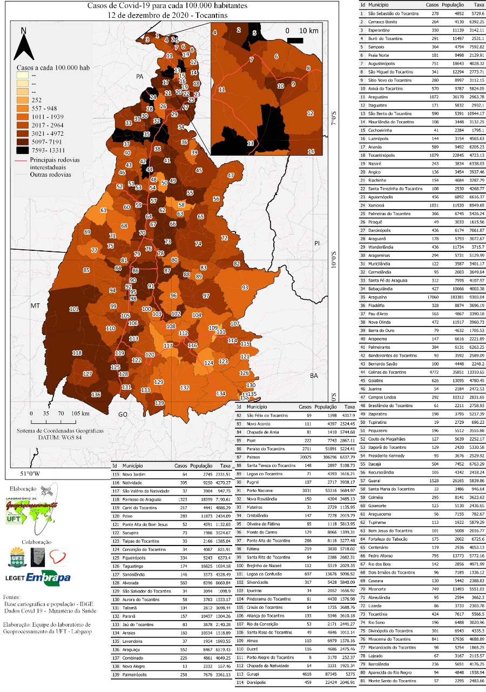
CASOS DE COVID-19 NO TOCANTINS – MAPAS

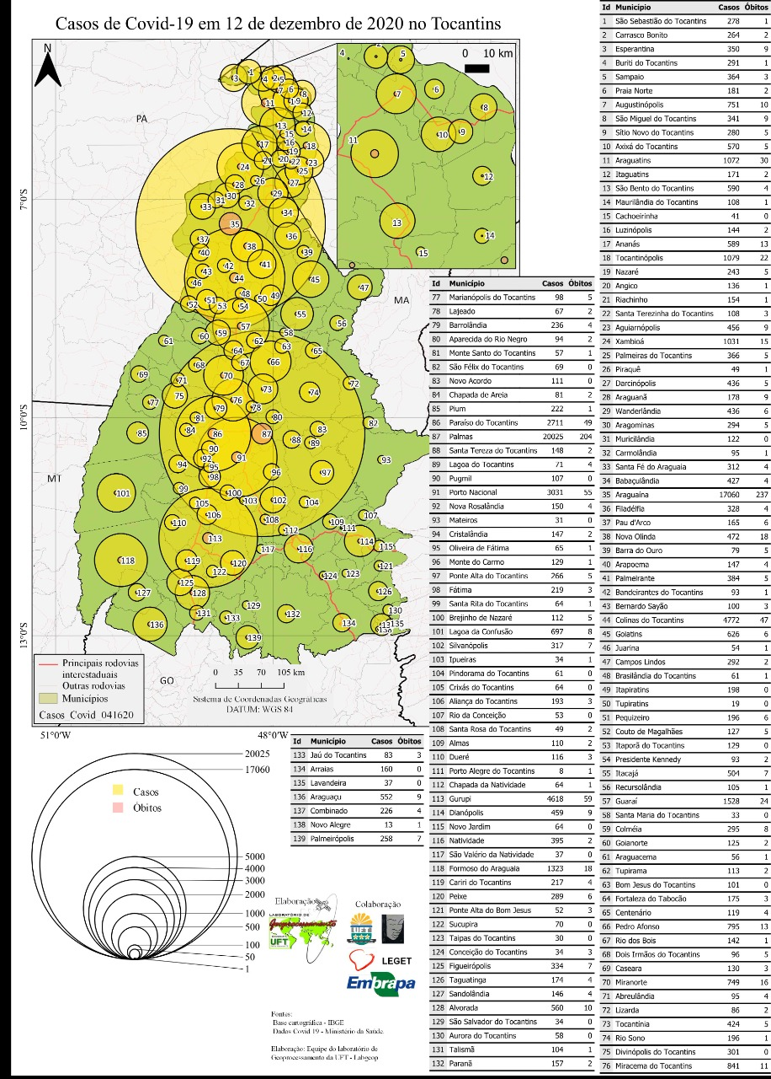

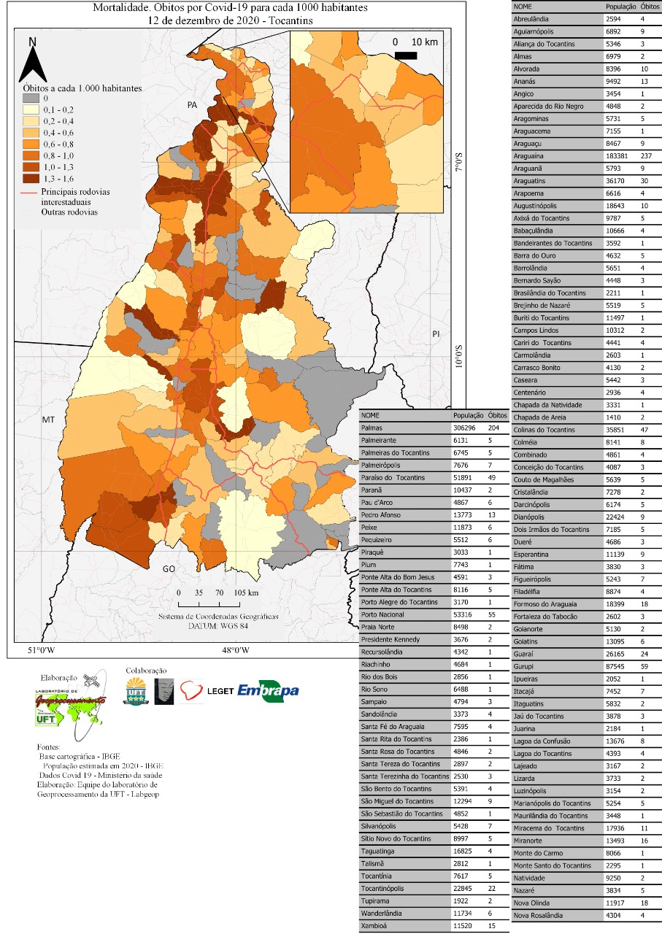
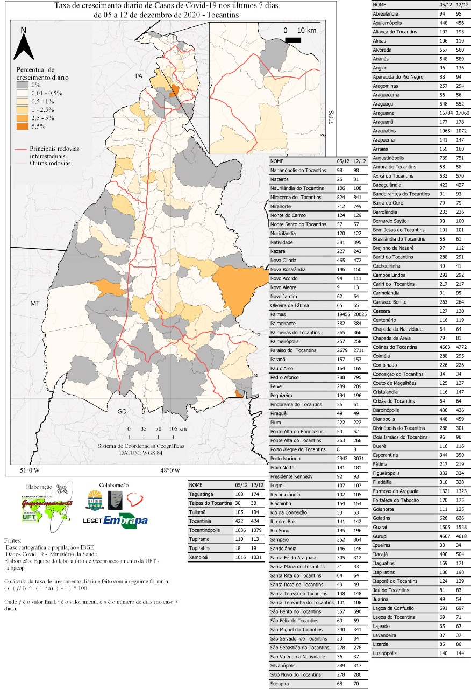
CONSIDERANDO o Decreto Municipal nº ______, DE ______ DE 2020, que dispõe o restabelecimento do funcionamento das atividades econômicas suspensas pelo art. ___ do Decreto n° _______, de ______ de 2020, exceto para boates, teatros, casas de espetáculos, casas de eventos, flutuantes, cinemas, clubes e escolas, cuja flexibilização do isolamento em ______ e em outras cidades propícias à intensa circulação de pessoas;

CONSIDERANDO que as atividades liberadas, nos termos dos decretos acima mencionados, devem cumprir o Protocolo Geral de medidas sanitárias para impedir a propagação da COVID-19, bem como os protocolos setoriais da atividade;

CONSIDERANDO a obrigatoriedade do uso de máscaras de proteção facial, em espaços públicos e privados abertos ao público, bem como no transporte público, individual ou coletivo, em todo o território estadual, nos termos da Lei Estadual 17.234, de 10 de julho de 2020 e disposições do art. 2º, §1º do Decreto Estadual nº 33.783, de 25 de outubro de 2020;

CONSIDERANDO o início das festas e confraternizações de final de ano, além das cerimônias de posse de prefeitos e vereadores, e respectivas comemorações, e em face do aumento do número de casos no Estado do Tocantins;

CONSIDERANDO que esta Promotoria de Justiça com atribuição na Defesa da Saúde Pública instaurou o Procedimento Administrativo n.º ____________ com a finalidade de acompanhar as providências que estão sendo adotadas pelo Município de ___________ para o enfrentamento do Novo Coronavírus;

O MINISTÉRIO PÚBLICO DO ESTADO DO TOCANTINS, por intermédio da Promotoria de Justiça de_______, dada a situação de Emergência em Saúde Pública e considerando o aumento do número diário de novos casos confirmados de COVID-19 no município de ______ e no Estado, visando coibir a disseminação descontrolada do vírus, resolve RECOMENDAR, no que couber, ao Prefeito, à Secretaria Municipal de Saúde, às demais Secretarias Municipais e órgãos de fiscalização, à Guarda municipal e/ou autarquia de trânsito, à Policia Militar, à Polícia Civil, aos Condomínios e aos responsáveis por eventos, para em prazo imediato:

1. Que com intuito de evitar contaminação da população e orientar como devem proceder durante o período em que vigorar a situação emergencial decorrente da pandemia do Novo Coronavírus (COVID-19), adotem providências necessárias para garantir o efetivo cumprimento dos protocolos sanitários vigentes, devendo-se estabelecer a suspensão no período de _____.12.2020 a ____.01.2021 de quaisquer eventos sociais e corporativos, privados ou públicos, em ambientes abertos ou fechados no município, permitindo-se apenas festas residenciais, em cada unidade, com até 15 (quinze) pessoas, incluídos os moradores e colaboradores, devendo, no caso de condomínios, se fazer constar a capacidade máxima das respectivas unidades em local de fácil visualização dos condôminos;

2. Informe quais as medidas adotadas para impedir a ocorrência de aglomerações e realizações de eventos no período vedado, em contrariedade aos Decretos Estaduais e/ou Municipais, atuando de forma preventiva e repressiva;

3. Informe quais as medidas adotadas no âmbito cível e administrativo pelo Município em caso de descumprimento e também pela Secretaria de Saúde, especialmente da vigilância sanitária municipal;

4. Informe quais as medidas adotadas no âmbito criminal pela Polícia Militar e pela Polícia Civil atuante no Município em caso de descumprimento;

5. Apresente planejamento para fiscalização de eventos durante o final do ano, notadamente nos locais que costumam ocorrer aglomerações (praças, praias, proximidades de bares e restaurantes) e também com equipe de plantão (notadamente nas datas de maior incidência de aglomerações como finais de semanal, natal e réveillon);

6. Apresente relatório circunstanciado de fiscalização em relação aos eventos, durante as festas de final de ano (especialmente natal e réveillon), informando quais as fiscalizações realizadas semanalmente até terça-feira de cada semana por e-mail;

7. Que seja feita ampla divulgação da presente recomendação.

No mais, na forma do art. 11, caput, da Lei Federal n.º 12.527, de 18 de novembro de 2011, e art. 15, § 1º do Decreto n.º 7724, de 16 de maio de 2012, e na Lei Orgânica do Ministério Público do Estado do Tocantins (Lei Complementar nº 51/2008), o MINISTÉRIO PÚBLICO ESTADUAL:

1. Requisita que as autoridades recomendadas pronunciem-se, por escrito, a respeito do acolhimento e cumprimento desta, encaminhando, no prazo máximo de 03 (três) dias, relatório comprobatório sobre as medidas efetivas e providências concretas que foram ou serão adotadas em relação à presente RECOMENDAÇÃO.

2. Com fulcro no art. 27, parágrafo único, inciso IV, da Lei 8.625/93 (Lei Orgânica Nacional do Ministério Público), requisita aos destinatários, que seja divulgada de forma imediata e adequada a presente Recomendação;

3. A presente Recomendação objetiva garantir o direito do cidadão à saúde e ao efetivo serviço de vigilância sanitária e epidemiológica, que deverão ser norteados pelo princípio da eficiência da Administração Pública, prevenindo as responsabilidades decorrente da inércia do Município notadamente diante da fase mitigação em que se encontra o enfrentamento da pandemia de COVID-19, que exige adoção de urgentes ações e medidas para evitar a ocorrência de casos graves e óbitos, e consequente colapso do sistema de saúde neste Município.

4. Esta RECOMENDAÇÃO tem natureza preventiva e corretiva, na medida em que seu escopo é o cumprimento da legislação vigente, assim como o de evitar a responsabilização cível, administrativa e criminal dos agentes que descumprirem as orientações nela estabelecidas.

5. A presente recomendação dá ciência e constitui em mora os destinatários quanto às providências solicitadas, e em caso de não acatamento desta RECOMENDAÇÃO, o Ministério Público informa que poderá adotar, a depender da justificativa apresentada, as medidas legais necessárias a fim de assegurar a sua implementação, inclusive por meio do ajuizamento da ação civil pública cabível.

Município/TO, de 2020.

(assinatura por certificação digital)

Promotor de Justiça

Versão em português aprovada pelo Congresso Nacional por meio do Decreto Legislativo 395/2009 publicado no DOU de 10/07/09, pág.11.
Disponível em: <https://veja.abril.com.br/brasil/o-que-e-distanciamento-social-e-por-que-isso-e-importante/>. Acesso em 20 em jul. de 2020.
TOCANTINS. Secretaria de Estado da Saúde. Boletim Endemiológico n° 276, de 16 de dezembro de 2020 – Notificações para COVID – 19. Disponível em: <http://http://integra.saude.to.gov.br/covid19/BoletimEpidemiologico>. Acesso em: 16 de dezembro de 2020.
Base Cartográfica – IBGE. Dados Covid 19 –Ministério da Saúde. Elaboração: Equipe de Geoprocessamento da UFT – Labgeo.

